银川一中2022届高三年级第一次月考
理科综合能力测试
注意事项：
1．答卷前，考生务必将自己的姓名、准考证号填写在答题卡上。
2．作答时，务必将答案写在答题卡上。写在本试卷及草稿纸上无效。
3．考试结束后，将本试卷和答题卡一并交回。
可能用到的相对原子质量：H-1，O-16，Na-22，S-32，K-39，Mn-55，Fe-56，Cu-64，Ni-59，
Zn-65，Zr-91
一、选择题：本题包括13小题。每小题6分，共78分，在每小题给出的四个选项中，只有一个选项符合题意。
1．科学家从深海中的火山口周围发现的热泉中，发现大量的硫细菌，这些硫细菌通过氧化硫化物和还原二氧化碳来制造有机物。下列关于该细菌的表述正确的是
A．该硫细菌的新陈代谢同化作用类型为异养类型
B．对其研究有助于了解生命的起源和进化，还为耐高温酶的潜在来源
C．硫细菌有核物质无拟核结构，核物质为DNA
D．青霉素等抗生素不能抑制该细菌的生长和繁殖
2．细胞含有多种多样的分子，下列相关叙述错误的是
A．葡萄糖既可以作为能源物质,也可以参与构建细胞
B．细胞中的自由水既是良好溶剂又是运输工具
C．DNA和RNA是生物大分子,两者可通过核孔进出细胞核
D．氨基酸是水溶性小分子,某些氨基酸可以传递信息
3．实验发现，葡萄糖进入红细胞时，如果使用药物限制细胞膜上蛋白质的活性，则葡萄糖的运输速率迅速下降，如果减少能量的供应，却对运输速率没有影响。由此推断葡萄糖进入红细胞的方式和条件是
A．自由扩散 不需要载体协助 B．协助扩散 需要载体协助
C．主动运输 需要载体协助 D．渗透作用 不需要载体协助
4．取五支试管，各加入2 mL0.5 mol/L的过氧化氢溶液，然后按下表要求分别加入试剂或材料。根据上述实验，下列说法正确的是
试管号 | 1 | 2 | 3 | 4 | 5
过氧化氢 | 2ml | 2ml | 2ml | 2ml | 2ml
试剂或材料 | 1ml唾液 | 绣铁钉 | 生土豆块 | 熟土豆块 | 生土豆块和稀盐酸
实验现象 | 无气泡 | 少量气泡 | 大量气泡 | 几乎无气泡 | 少量气泡

A．用2号和3号组对比，可以说明酶具有高效性；
B．用3号和4号组对比，可以说明酶具有催化作用；
C．用1号和4号组对比，可以说明酶具有专一性；
D．用3号和5号组对比，可以说明酶的催化效率受pH和温度影响
5．呼吸作用原理广泛运用于生产生活实践中，下列有关做法,合理的是
A．做面包时加入酵母菌并维持密闭状态
B．用不透气的消毒材料包扎伤口以避免感染
C．白天定时给栽培大棚通风以保证氧气供应
D．水稻田适时排水晒田以保证根系通气
6．将一株生长正常的绿色植物置于密闭的玻璃容器内，在适宜条件下光照培养，随培养时间的延长，玻璃容器内CO₂浓度可出现的变化趋势是
A．一直降低，直至为零 B． 降低至一定水平时保持相对稳定
C．不变化，一直保持稳定 D． 升高至一定水平时保持相对稳定
7．化学与生活、科技及环境密切相关，下列说法正确的是
A．面粉中禁止添加CaO₂、过氧化苯甲酰等增白剂，CaO₂属于碱性氧化物，过氧化苯甲酰属于有机物
B．为了防止感染“新冠病毒”，坚持每天使用无水酒精杀菌消毒
C．采用“燃煤固硫”、“煤的气化液化”、“静电除尘”、“汽车尾气催化净化”等方法，提高了空气质量，使我们的生活环境更美好
D．《本草纲目》中“石碱”条目下写道：“采蒿蓼之属，晒干烧灰，以水淋汁，久则凝淀如石，浣衣发面，亦去垢发面。”这里的“石碱”是指KOH
8．下列指定反应的离子方程式正确的是
A．湿润的淀粉碘化钾试纸遇氯气变蓝：3Cl₂+I⁻+3H₂O=6Cl⁻+IO₃⁻+6H⁺
B．NO₂通入水中制硝酸：2NO₂＋H₂O=2H＋＋NO₃⁻＋NO
C．明矾溶液中滴入Ba(OH)₂溶液使SO₄²⁻恰好完全沉淀：
2Ba^{2＋}＋3OH－＋Al^{3＋}＋2SO₄²⁻=2BaSO₄↓＋Al(OH)₃↓
D．通入酸性溶液中：
9．下列操作能达到实验目的的是
 | 目的 | 操作
A | 配制稀硫酸 | 先将浓硫酸加入烧杯中，后倒入蒸馏水
B | 配制用于检验醛基的氢氧化铜悬浊液 | 向试管中加入2 mL 10% NaOH溶液，再滴加数滴2% CuSO₄溶液，振荡
C | 配制0.400 0 mol·L^{－1}的NaOH溶液 | 称取4.0 g固体NaOH于烧杯中，加入少量蒸馏水溶解，转移至250 mL容量瓶中定容
D | 配制浓度为0.010 mol·L^{－1}的KMnO₄溶液 | 称取KMnO₄固体0.158 g，放入100 mL容量瓶中，加水溶解并稀释至刻度

10．下列与化学概念有关的说法正确的是
A．石墨和C₆₀互称为同位素
B．静电除尘器除去空气或工厂废气中的飘尘是利用胶体粒子的带电性而加以除去
C．向沸水中逐滴加入少量饱和FeCl₃溶液，继续加热搅拌可制得Fe(OH)₃胶体
D．磁性氧化铁、水玻璃、液氨均为混合物
11．为阿伏加德罗常数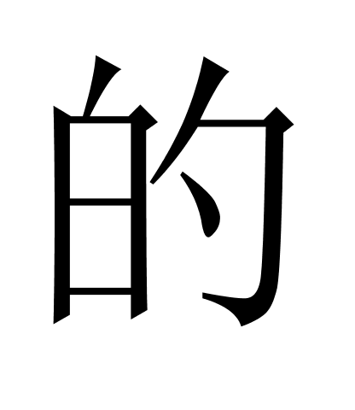值，下列叙述正确的是
A．的水溶液中含有氧原子数为
B．含有的中子数为
C．32g环状(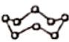)分子中含有的键数为
D．0.1 mol CH₃COOH与足量CH₃CH₂OH充分反应生成的CH₃COOCH₂CH₃分子数目为0.1N_{A}
12．氧化还原反应在日常生活中有着广泛的应用，下列有关说法正确的是
选项 | 化学方程式 | 有关说法
A | H₂S＋4O₂F₂==SF₆＋2HF＋4O₂ | 氧气是氧化产物，O₂F₂是氧化剂又是还原剂
B | Cl₂＋2Br－==2Cl－＋Br₂、Zn＋Cu^{2＋}==Zn^{2＋}＋Cu | 均为单质被还原的置换反应
C | 4Fe^{2＋}＋4Na₂O₂＋6H₂O==4Fe(OH)₃↓＋O₂↑＋8Na＋ | 若Fe^{2＋}失去4 mol电子，生成氧气的体积约为22.4 L
D | HNCO＋NO_{x}→N₂＋CO₂＋H₂O | 若NO_{x}中x＝2，1 mol NO₂在反应中转移4N_{A}个电子

13．某废水中含有下列离子中的5种（忽略水的电离），K⁺、Cu²⁺、Al³⁺、Fe²⁺、Cl－、CO₃^{2－}、NO₃－、SO₄^{2－}，测得各种离子的物质的量浓度相等。为探究废水的组成，某同学进行了如下实验：
①用铂丝蘸取少量溶液，在火焰上灼烧，透过蓝色钴玻璃观察无紫色火焰
②另取溶液加入足量稀盐酸，有无色气体生成，该无色气体遇空气变成红棕色，此时溶液依然澄清，且溶液中阴离子种类不变
③另取溶液加入BaCl₂溶液，有白色沉淀生成
根据上述实验，以下推测正确的是
A．原溶液中不含的离子为：K⁺、Al³⁺、CO₃^{2－}
B．溶液中无法确定Al³⁺的存在与否
C．步骤②中不可以确定Fe²⁺、NO₃－的存在
D．步骤③中共有2种钡盐沉淀
二、选择题：本题共8小题，每小题6分。在每小题给出的四个选项中，第14～18题只有一项符合题目要求，第19～21题有多项符合题目要求。全部选对的得6分，选对但不全的得3分，有选错的得0分。
14．明代诗人曾写下这样一首诗：空手把锄头，步行骑水牛；人在桥上走，桥流水不流。其中“桥流水不流”中的“桥流”应理解成其选择的参考系是
A．人 B．水 C．桥 D．地面
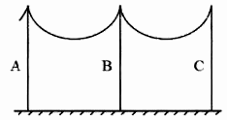
15．如图，在一段平坦的地面上等间距分布着一排等高的输电线杆，挂在线杆上的电线粗细均匀且呈对称性。由于热胀冷缩，夏季两相邻线杆之间的导线长度会有所增加。对B线杆及两侧的电线，夏季与冬季相比，下列说法正确的是
A．电线最低点处的张力变大
B．电线最低点处的张力不变
C．线杆对地面的压力变小
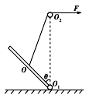
D．线杆对地面的压力不变
16．如图所示，质量分布均匀的细棒中心为O点，O₁为光滑
铰链，O₂为光滑定滑轮，O与O₂由一根轻质细绳连接，
水平外力F作用于细绳的一端，用N表示铰链对杆的作用
力，现在水平外力F作用下，从缓慢减小到0的过程
中，下列说法正确的是
A．F逐渐变小，N大小不变
B．F逐渐变小，N逐渐变大
C．F先变小再变大，N逐渐变小
D．F先变小再变大，N逐渐变大
17．在中国，每年由于交通造成死亡的事故中50%以上都与酒后驾车有关，酒后驾车的危害触目惊心．驾驶员从视觉感知前方危险，到汽车开始制动的时间称为反应时间，酒后驾驶将明显增加反应时间，对比某驾驶员正常驾驶和酒后驾驶过程，记录感知前方危险后汽车运动v-t图线如图甲、乙所示．则
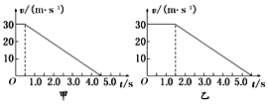
A．图乙对应于正常驾车 B．全过程酒后驾车的时间比较短
C．全过程酒后驾车的位移比较小 D．全过程酒后驾车的平均速度比较大
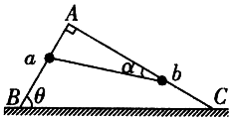
18．如图所示，光滑直角三角形支架ABC竖直固定在水平地面上，B、C两点均在地面上，AB与BC间的夹角为θ，分别套在AB、AC上的小球a和b用轻绳连接，系统处于静止状态，轻绳与CA间的夹角为α．a、b的质量之比为
A． B．
C． D．
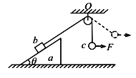
19．如图，斜面体a放置在水平地面上。一根跨过光滑定滑轮的轻绳，左侧平行斜面与斜面上的物块b相连，另一端与小球c相连，整个系统处于静止状态。现对c施加一水平力F，使小球缓慢上升一小段距离，整个过程中a、b保持静止状态。则该过程中
A．轻绳的拉力一定增大
B．a、b间的摩擦力一定增大
C．地面对a的摩擦力可能不变
D．地面对a的弹力一定减小

20．如图，P、Q为静止在固定斜面上的两个物块，中间用轻弹簧相连，以下说法正确的是
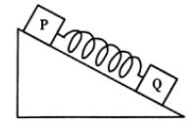
A．若弹簧处于拉伸状态，则Q的受力个数一定为4个
B．若弹簧处于拉伸状态，则P的受力个数一定为4个
C．若弹簧处于压缩状态，则Q的受力个数一定为4个
D．若弹簧处于压缩状态，则P的受力个数一定为3个
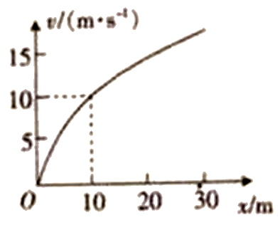
21．运动质点的的图象如图所示，图线为顶点在坐标
原点,开口向右的抛物线的上半支，则下列判断正确的是
A．质点做初速度为零的匀加速直线运动
B．质点的加速度大小为5 m/s²
C．质点在3s末的速度大小为30 m/s
D．坐标(10,10)处所对应的时刻为2s
三、非选择题：包括必考题和选考题两部分。第22～32题为必考题，每个试题考生都做答；第33题～39题为选考题，考生根据要求作答.
（一）必考题（共129分）
22．(6分)
某校研究性学习小组的同学用如图甲所示的滴水法测量一小车在斜面上运动时的加速度．实验过程如下：在斜面上铺上白纸，用图钉钉住；把滴水计时器固定在小车的末端，在小车上固定一平衡物；调节滴水计时器的滴水速度为每0.2 s滴一滴(以滴水计时器内盛满水为准)；在斜面顶端放置一浅盘，把小车放在斜面顶端，把调好的滴水计时器盛满水，使水滴能滴入浅盘内；随即在撤去浅盘的同时放开小车，于是水滴在白纸上留下标志小车运动规律的点迹；小车到达斜面底端时立即将小车移开．
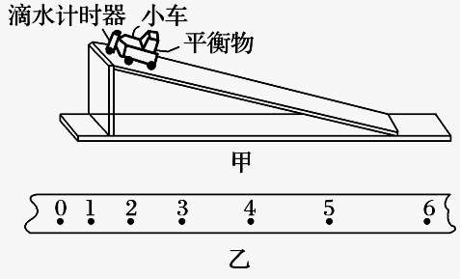
图乙为实验得到的一条纸带，用刻度尺量出相邻点之间的距离是：x₀₁＝1.40 cm、x₁₂＝2.15 cm、x₂₃＝2.91 cm、x₃₄＝3.65 cm、x₄₅＝4.41 cm、x₅₆＝5.15 cm，试问：

(1)滴水计时器的原理与课本上介绍的______________原理类似．
(2)由纸带数据计算可得计数点4所代表时间的瞬时速度v₄＝________ m/s，计算小车的加速度a的计算结果为________ m/s².(结果均保留两位有效数字)
23．（9分）
学校创客活动中心的同学在老师指导下用两根完全相同的轻弹簧和重物验证力的平行四边形定则，他进行了如下操作（弹簧始终处于弹性限度内）：
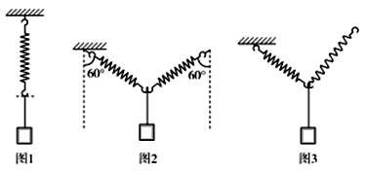
（1）用刻度尺测出弹簧的自由长度L₀。
（2）如图l所示，把重物通过细绳连接在弹簧下端，稳定后测出弹簧的长度L₁。
（3）如图2所示，用两根弹簧挂起重物，稳定时两弹簧与竖直方向的夹角均为60°，测出两弹簧的长度分别为L₂、L₃，若要验证力的平行四边形定则，则L₁、L₂、L₃需满足的条件是 _______________。（用关系式表示）
（4）如图3所示，他又把两弹簧调整到相互垂直，稳定后测出两弹簧的长度为L₄、L₅，若要验证力的平行四边形定则，则L₁、L₄、L₅和L₀需满足的条件是_________________。（用关系式表示）
（5）在实际进行该方案的操做中，本实验设计的误差来源可能是__________________。（至少写出2条）
24．（14分）
现今社会，科技飞速发展，无人驾驶汽已经成为智能化交通工具必然的发展方向。
(1)无人驾驶汽车车头装有一个激光雷达，就像车辆的“鼻子”，随时“嗅”着前方80 m范围内车辆和行人的“气息”．若无人驾驶汽车在某路段刹车时的加速度为3.6 m/s²，为不撞上前方静止的障碍物，汽车在该路段匀速行驶时的最大速度是多少？
(2)若一辆有人驾驶的汽车在该无人驾驶汽车后30 m处，两车都以20 m/s的速度行驶，当前方无人驾驶汽车以3.6 m/s²的加速度刹车1.4 s后，后方汽车驾驶员立即以5. 0 m/s²的加速度刹车．试通过计算判断两车在运动过程中是否会发生追尾事故？

25．（18分）
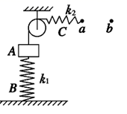
如图所示，质量为m的物体A放在地面上的竖直轻弹
簧B上，且弹簧B分别与地面和物体A相连接。现用细绳
跨过定滑轮将物体A与另一轻弹簧C连接，当弹簧C处在
水平位置且右端位于a点时它没有发生形变。已知弹簧B
和弹簧C的劲度系数分别为k₁和k₂，不计定滑轮、细绳的
质量和摩擦。将弹簧C的右端由a点沿水平方向拉到b点
时，弹簧B的弹力的大小变为原来的，求：
(1)弹簧C在a点时，弹簧B的的压缩量x₁；
(2)a、b两点间的距离L。
26．(14分)
碘是人体不可缺少的元素，为了防止碘缺乏，现在市场上流行一种加碘盐，就是在精盐中添加一定量的KIO₃进去。某研究小组为了检测某加碘盐中是否含有碘，查阅了有关的资料，发现其检测原理是：在溶液中KIO₃+5KI+3H₂SO₄═3I₂+3H₂O+3K₂SO₄
（1）用双线桥表示该反应中电子转移的方向和数目 ，该反应中还原产物与氧化产物的物质的量比是 ，0.5mol KIO₃参加反应时转移电子 mol。
（2）实验结束后分离I₂和K₂SO₄溶液所用的试剂是_______。
A．Na₂SO₄溶液 B．酒精 C．CCl₄ D．食盐水
所用的分离方法是______，所用主要玻璃仪器是_____________。
（3）上面实验中用到一定物质的量浓度的稀硫酸，若配制1mol/L的稀硫酸溶液480mL，需用18mol/L浓H₂SO₄ mL。
（4）配制中需要用到的主要玻璃仪器是（填序号）______。
A．100mL量筒 B．托盘天平 C．玻璃棒 D．100mL容量瓶
E．50mL 量筒 F．胶头滴管 G．烧杯 H．500mL容量瓶
（5）下面操作造成所配稀硫酸溶液浓度偏高的是______________
A．溶解后溶液没有冷却到室温就转移
B．转移时没有洗涤烧杯、玻璃棒
C．向容量瓶加水定容时眼睛俯视液面
D．用量筒量取浓硫酸后洗涤量筒并把洗涤液转移到容量瓶
E．摇匀后发现液面低于刻度线，又加蒸馏水至刻度线．
27．（15分）
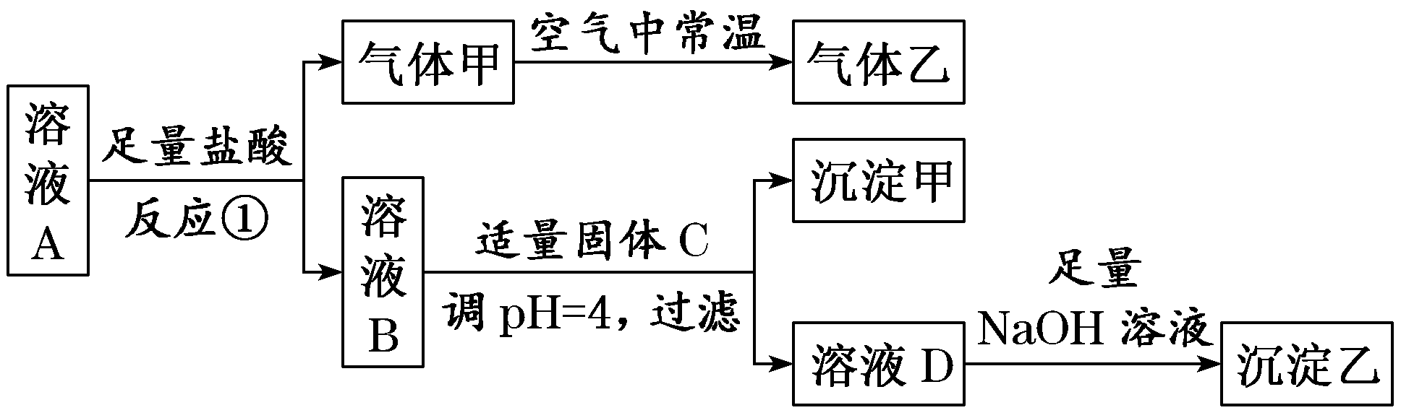
溶液A中存在Ba^{2＋}、Fe^{2＋}、Al^{3＋}、Fe^{3＋}、Cu^{2＋}、HCO、CO、Cl－、NO、SO中的五种离子，浓度均为0.01 mol·L^{－1}，溶液体积为1 L。对溶液A进行以下实验，整个过程如图所示(部分产物省略)，溶液B与溶液A中所含阴离子种类相同。

请回答下列问题：
(1)溶液A中的离子为_______________________________________________________；溶液A显________(填“酸”“碱”或“中”)性，用离子方程式表示原因_____________ (写出一个即可)。
(2)反应①的离子方程式为__________________________________________________。
(3)沉淀甲是________，沉淀乙是________(填化学式)。
(4)固体C可能是________(填字母)。
a．CuO b．Cu(OH)₂ c．CuSO₄ d．CuCl₂
(5)气体甲、气体乙都能造成环境问题，将等体积的气体甲和乙通入足量NaOH溶液中，被完全吸收，写出反应的离子方程式为__________________________________________。
(6)若向原溶液A中加入足量的NaOH溶液，充分反应后将沉淀过滤、洗涤、干燥并灼烧至恒重，得到固体的质量为________g。
28．（14分）
氧化还原反应在工业生产、环保及科研中有广泛的应用，请根据以上信息，结合自己所掌握的化学知识，回答下列问题：
Ⅰ、氢化亚铜(CuH)是一种难溶物质，用CuSO₄溶液和“另一物质”在40～50 ℃时反应可生成它。CuH具有的性质有：不稳定，易分解，在氯气中能燃烧；与稀盐酸反应能生成气体，Cu＋在酸性条件下发生的反应是2Cu＋===Cu^{2＋}＋Cu。
(1)写出CuH在氯气中燃烧的化学反应方程式：_________________________________。
(2)CuH溶解在稀盐酸中生成的气体是____________(填化学式)。
(3)如果把CuH溶解在足量的稀硝酸中生成的气体只有NO，请写出CuH溶解在足量稀硝酸中反应的离子方程式：______________________________________。
Ⅱ、钒性能优良，用途广泛，有金属“维生素”之称。完成下列填空：
(4)将废钒催化剂(主要成分V₂O₅)与稀硫酸、亚硫酸钾溶液混合，充分反应后生成VO²⁺等离子，该反应的化学方程式是 。
(5)向上述所得溶液中加入KClO₃溶液，完善并配平反应的离子方程式。
ClO+ VO²⁺+ = Cl⁻+ VO+
(6) V₂O₅能与盐酸反应产生VO²⁺和一种黄绿色气体，该气体能与Na₂SO₃溶液反应被吸收，则、Cl⁻、VO²⁺还原性由大到小的顺序是 。
(7)在20.00 mL 0.1 moI·L⁻¹ 溶液中，加入0.195g锌粉，恰好完全反应，则还原产物可能是_________。
a．VO²⁺ b． c．V²⁺ d．V
29．（10分）
下面是几种生物的基本结构单位，请据图回答：
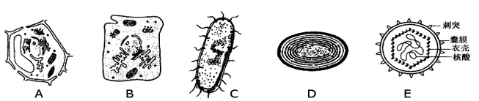
（1）图中属于原核细胞的是 （填字母），此类生物的遗传物质是 。
（2）图中不能称为一个生命系统是 （填字母），它在结构上不同于其他图示的显著特点是 ，它必须依赖 才能生活。
（3）图中细胞都具有 、细胞膜、细胞质和遗传物质DNA，这体现了不同种类细胞之间的统一性。
（4）由于蓝藻细胞内含有 ，能进行光合作用，因而属于自养生物，图中 （填字母）也能够进行光合作用。生活在湖水中的蓝藻和绿藻，当水体
时会大量繁殖形成“水华”现象。
（5）与A相比，B细胞特有的细胞器结构是_________。
30．（10分）
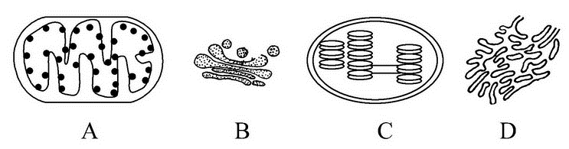
下列是从植物叶片中分离得到的几种细胞器模式简图。请回答：

（1）为了研究细胞器的功能，将正常叶片置于适量的某种溶液，用组织捣碎机破碎细胞，再用 法分离细胞器，所用溶液应满足的条件是 （答出2点即可）。
（2）图中能储存并表达遗传信息的细胞器是 。（填字母）。
（3)将分离得到的叶绿体悬浮在适宜溶液中，照光后有氧气释放：如果在该适宜溶液中将叶绿体外表的双层膜破裂后再照光， （填“有”或“没有”）氧气释放，原因是 。
（4）在分泌蛋白分泌过程中，图中D、B生物膜面积将会依次发生改变，由此可以说明生物膜的结构特点是______________。
31．（9分）
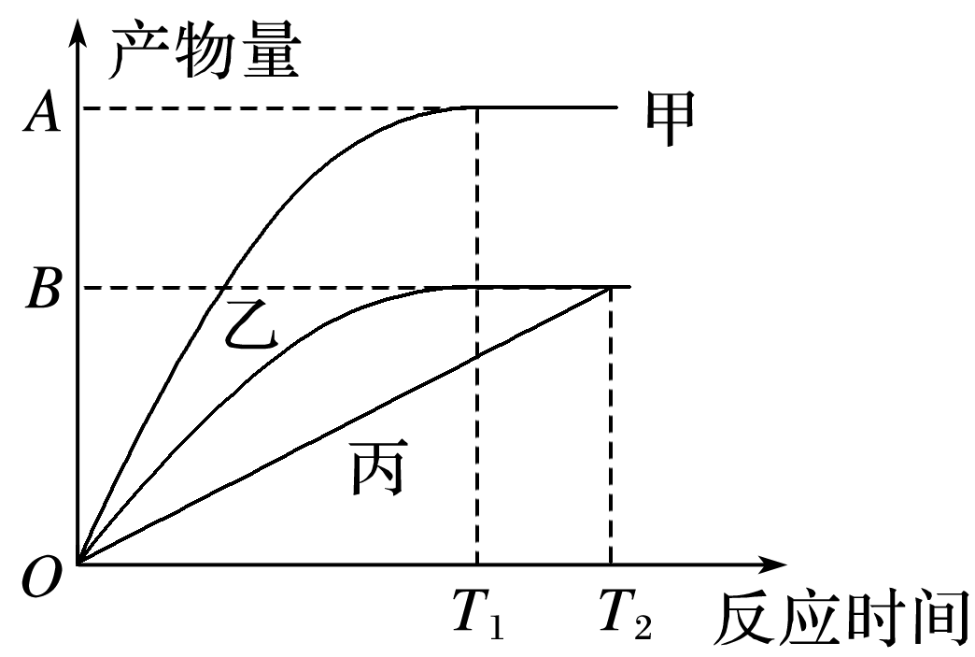
下图是某小组同学做的相关酶促反应所得的图形曲线，根据题目条件回答下列问题：
(1)在甲、乙、丙三支试管中分别加入
一定量的淀粉溶液和等量的淀粉酶溶液，
在不同的温度条件下(均低于最适温度)反
应，产物量随时间的变化曲线如图。甲、乙、
丙三支试管所处的温度大小为 。
T₁之后甲试管中酶促反应的速率的变化情况
为 。若适当提高甲试管的温度，则A点如何移动？ 。
(2)若乙试管：3 mL 3%的过氧化氢溶液＋2滴过氧化氢酶溶液；丙试管：3 mL 3%的过氧化氢溶液＋2滴3．5%的FeCl₃溶液。则乙、丙曲线的不同说明酶具有 ，若适当增加过氧化氢的量，则丙试管的曲线中B点会 移动。
32．（10分）
绿色植物的光合作用与细胞呼吸之间有着密切的联系。下面物质代谢简图表示了两者之间的关系，请根据图示分析回答：
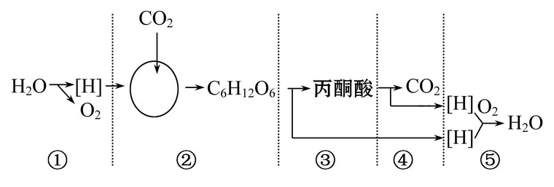

（1）①是在 上进行的，发生的能量变化是 。
（2）③、④、⑤表示 过程。
（3）上述①～⑤过程中，能产生ATP的过程是 （写代号）。
（4）①产生的ATP去向是 ，其作用是 ；③、④、⑤中产生的ATP作用是 。
（二）选考题：共45分。请考生从2道物理题、2道化学题、2道生物题中每科任选一题作答。如果多做，则每科按所做的第一题计分。
33．[物理——选修3－3](15分)
（1）（5分）下列说法正确的是 。（填正确答案标号，选对1个给2分，选对2个得4分，选对3个得5分，每选错1个扣3分，最低得分0分）
A．固体中的分子是静止的，液体、气体中的分子是运动的
B．液体表面层中分子间的相互作用力表现为引力
C．固体、液体和气体中都会有扩散现象发生
D．在完全失重的情况下，气体对容器壁的压强为零
E．在油膜法估测分子大小的实验中，在水面上撒痱子粉，是为了清楚看出油膜的轮廓
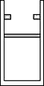
（2）（10分）如图所示，一导热性能良好、内壁光滑的汽缸竖直放置，在距汽缸底部l=36cm处有一与汽缸固定连接的卡环，活塞与汽缸底部之间封闭了一定质量的气体当气体的温度T₀=300K、大气压强p₀=1.0×10⁵Pa时，活塞与汽缸底部之间的距离l₀=30cm，
不计活塞的质量和厚度，现对汽缸加热，使活塞缓慢上升，求：
①活塞刚到卡环处时封闭气体的温度T₁；
②封闭气体温度升高到T₂=540K时的压强p₂．
34．[物理——选修3－4](15分)
（1）（5分）下列说法正确的是 。（填正确答案标号，选对1个给2分，选对2个得4分，选对3个得5分，每选错1个扣3分，最低得分0分）
A．当一列声波从空气中传入水中时波长一定会变
B．在机械横波传播方向上的某个质点的振动速度就是波的传播速度
C．a、b两束光照射同一双缝干涉装置在屏上得到的干涉图样中，a光的相邻亮条纹间距小于b光的相邻亮条纹间距，则可以判断水对a光的折射率比b光大
D．肥皂泡呈现彩色条纹是光的折射现象造成的
E.麦克斯韦预言了电磁波的存在，赫兹通过实验证实
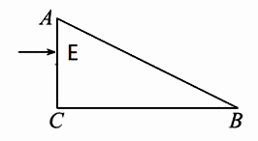
（2）（10分）如图所示，直角玻璃三棱镜置于空气中，已知∠A=60°，∠C=90°；一束极细的光于AC边距C点为的点E垂直AC面入射，AC =a，棱镜的折射率n=求：
（i）光在棱镜内经一次全反射后第一次射入空气时
的折射角；
（ii）光从进入棱镜到第一次射入空气时所经历的时间
（设光在真空中的传播速度为c）
35．【化学——选修3:物质结构与性质】（15分）
据世界权威刊物《自然》最近报道， 选择碲化锆（ZrTe₅）为材料验证了三维量子霍尔效应， 并发现了金属－绝缘体的转换。Te属于ⅥA元素。回答下列问题：
（1）锆(Zr)的简化电子排布式为[Kr]4d²5s²，锆原子中d轨道上的电子数是___ ，Zr²⁺的价电子排布图是___ 。
（2）O、Se、Te的第一电离能由大到小的顺序是___ ，H₂O、H₂Se、H₂Te的沸点由高到低的顺序是___ 。
（3）H₂Te和CO₂ 均为三原子分子，但它们的键角差别较大，试用杂化轨道理论解释，理由是___ 。
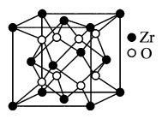
（4）[Zr(C₂H₅O)₂]²⁺是Zr⁴⁺形成的一种配离子，其中的配位原子是___ (填符号)， 1个[Zr(C₂H₅O)₂]²⁺离子中含共价键的数目是___ 。
（5）立方氧化锆是一种人工合成的氧化物，其硬度极高，
可用于陶瓷和耐火材料，其晶胞结构如图所示。Zr原子的配位数
是___ 。若晶胞中距离最近的两个氧原子间的距
离为a nm，则立方氧化锆的密度为___ g/cm³。
36．【化学——选修5: 有机化学基础】（15分）
2-氧代环戊羧酸乙酯(F)是常见医药中间体，合成路线如下图所示：
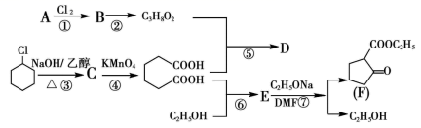
已知：①气态链烃A的相对分子质量为42
②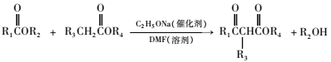
(1)A的名称为_______ 。
(2)C₃H₈O₂的结构简式为_______ 。
(3)反应③的化学方程式为_______ 。
(4)④的反应类型为_______ 。
(5)满足下列条件F的同分异构体有_______ 种，写出其中核磁共振氢谱有六组峰的同分异构体的结构简式_______ 。
①含有六元碳环
②能发生银镜反应，1mol该物质最多生成4mol银
③能与NaOH溶液反应，1mol该物质消耗1molNaOH
(6)利用以上合成路线中的相关信息，请将以乙醇为原料(其他无机试剂及溶剂任选)制备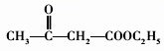的合成路线补充完整：C₂H₅OH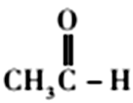→______。

37．【生物一选修1：生物技术实践】（15分）
《LiveScience》曾撰文指出手机屏幕比马桶按钮单位面积上的细菌多，央视报道了某科研单位对手机屏幕单位面积上的细菌进行的实验调查，下图为实验调查结果。请分析回答下列相关问题：
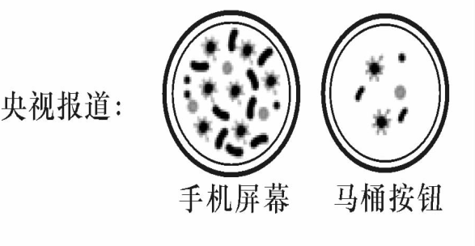
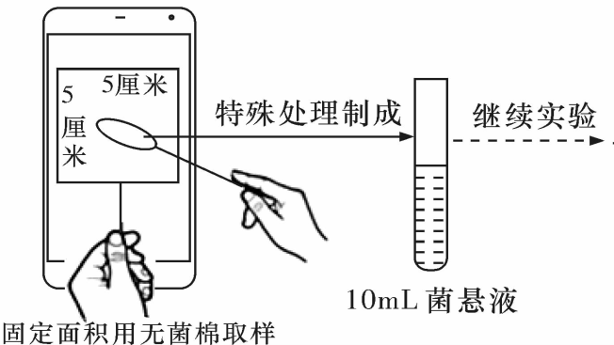
(1)经研究发现手机屏上分布有大量微生物,其中有大家所熟知的大肠杆菌、酵母菌等。区别二者的主要依据是 。
(2)为了防止杂菌污染,在实验前需要对用于培养的器皿、接种用具和培养基等器具进行灭菌，常用的灭菌方法有 。图中电视台所采用的接种方法为 法。
(3)按图操作取样面积，实验员测定某手机屏幕的细菌数量,将10mL菌悬液进行梯度稀释,分别取0．1mL稀释倍数为10⁴ 的样品液接种到三个培养基上,培养一段时间后,统计菌落数分别为88、90、92,则该手机屏幕的细菌数为 个/cm² 。
(4)已知金黄色葡萄球菌的最适生长温度为37°C,并且有高度的耐盐性,可以在10%~15%NaCl肉汤培养基中生长,某同学想快速培养大量的金黄色葡萄球菌，应该如何操作? 。培养结果是否可靠，还应该设置 的对照实验，该对照组无任何微生物说明实验成功。
38．[生物——选修3现代生物科技专题] （15分）
请回答下列现代生物科技方面的问题。
Ⅰ．现有一头良种雌性黄牛，采用胚胎移植的方法，可使这头良种牛一年生下数十头自己的后代。其操作过程中需要用激素对该良种母牛和代孕母牛进行 处理；还要用激素使供体母牛 。胚胎收集的过程也叫做 。用于移植的胚胎应发育到 或 阶段。采用试管动物技术还可以使普通雌性黄牛产下奶牛、良种肉牛等不同品种小牛。
Ⅱ．家蚕细胞具有高效表达外源基因能力。将人干扰素基因导入家蚕细胞并大规模培养，可以提取干扰素用于制药。进行转基因操作前，需用 酶短时处理幼蚕组织，以便获得单个细胞。为使干扰素基因在家蚕细胞中高效表达，需要把来自cDNA文库的干扰素基因片段正确插入表达载体的 和 之间。利用生物反应器培养家蚕细胞时，培养的细胞会产生接触抑制。通常将多孔的中空薄壁小玻璃珠放入反应器中，这样可以 增加培养的细胞数量，也有利于空气交换。

2022届高三第一次月考物理试卷答案
题号 | 14 | 15 | 16 | 17 | 18 | 19 | 20 | 21
答案 | B | D | A | D | A | AD | BC | ABD

22．（6分）
【答案】 打点计时器 0.20 0.19
【解析】（1）滴水计时器的原理与课本上介绍的打点计时器原理类似.
（2）计数点4所代表时间的瞬时速度
根据∆x=aT²可得：
s₅₆-s₂₃=3a₁T²
s₄₅-s₁₂=3a₂T²
s₃₄-s₀₁=3a₃T²
则a=(a₁+a₂+a₃)
可得计算小车的加速度a的表达式为：
代入数据可得：
23．（9分）
【答案】$L_{1}=L_{2}=L_{3}$ ${\left(L_{1}−L_{0}\right)}^{2}={\left(L_{4}−L_{0}\right)}^{2}+{\left(L_{5}−L_{0}\right)}^{2}$
【解析】（3）[1]当合力沿两个分力角平分线方向且两个分力夹角为${\text{120}}^{∘}$，合力和两个分力大小相等，故弹簧形变量形同，长度相同，即$L_{1}=L_{2}=L_{3}$；
（4）[2]当两个分力相互垂直时，由勾股定理知：即：${\left(L_{1}−L_{0}\right)}^{2}={\left(L_{4}−L_{0}\right)}^{2}+{\left(L_{5}−L_{0}\right)}^{2}$。
（5）弹簧有自重；长度测量的误差；角度测量的误差；答对一项得2分，两项得3分。其他合理答案均可得分。
24.（14分）
解析 (1)对无人驾驶汽车，由运动学公式有－2ax＝0－v，①
代入数据解得v₀＝24 m/s.
(2)设有人驾驶汽车刹车后经过t₂时间与无人驾驶汽车的速度相同，此时的速度为v，
该过程无人驾驶汽车刹车时间为t₂＋t₁，其中t₁＝1.4 s，
对无人驾驶汽车v＝v₀－a(t₂＋t₁)，②
对有人驾驶汽车v＝v₀－a′t₂，③
联立②③式得t₂＝3.6 s，v＝2 m/s.
又x_{无}＝(t₂＋t₁)，④
x_{有}＝t₂＋v₀t₁，⑤
Δx＝x_{有}－x_{无}，⑥
联立④⑤⑥，代入数据解得Δx＝12.6 m<30 m，即两车不会相撞．
答案 (1)24 m/s (2)不会
25．（18分）
【答案】(1)；(2) 或
【解析】(1)当弹簧C的右端位于a点时，弹簧C的弹力为零，对物体A，根据平衡有

解得弹簧B的形变量
(2)将弹簧C的右端由a点沿水平方向拉到b点时，若弹簧B仍处于压缩状态，则对弹簧B、C分别有
，
此时a、b两点间的距离
若弹簧B仍处于拉伸状态，则对弹簧B、C分别有
，
此状况下，a、b的距离
33．（15分）
（1）【答案】 BCE
（2）【答案】①；②
【解析】①设气缸的横截面积为S，由盖-吕萨克定律有
代入数据得
②由查理定律有
代入数据得
34．（15分）
（1）【答案】 ACE
【解析】机械波从空气中进入水中，传播速度增大，频率不变，由v＝λf得波长增大，A正确；质点的振动速度和波的传播速度是两个运动形式的速度，二者之间不存在联系，B错误；由双缝干涉的条纹间距公式知，a光的波长小，由得a光的频率大，频率大的光折射率也大，因此水对a光的折射率大，C正确；肥皂泡呈彩色是光的干涉现象，D错误；麦克斯韦预言了电磁波的存在，赫兹通过实验证实，故E正确．
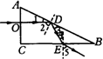
（2）【答案】 （i）；（ii）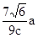
【解析】（i）如图所示，因为光线在D点发生全反射，由反射定律和
几何知识得∠4＝30°，则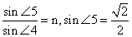
第一次射入空气的折射角∠5＝45°．
（ii）设光线由O点到E点所需的时间t，则，，由数学知识得，，由以上各式可得．

2022届高三第一次月考生物试卷答案
题号 | 1 | 2 | 3 | 4 | 5 | 6
答案 | B | C | B | A | D | B

29．（10分）每空1分
（1）CD DNA
（2）E 没有细胞结构 活细胞（宿主细胞）
（3）核糖体
（4）藻蓝素和叶绿素 A 富营养化
（5）中心体
30．（10分）出说明外每空2分：
(1) 差速离心（1分） 渗透压和细胞内相同或PH和细胞质基质相同
（2）A、C
(3)有（1分） 光合作用放氧是在类囊体膜上
（4）具有一定的流动性
31．（9分）除说明外每空2分
（1）甲>乙>丙 速率不变或速率为0 不动或保持不变
（2）高效性 向上（1分）
32．（10分）
（1）类囊体膜（1分） 、光能转变为活跃的化学能（1分）
（2）有氧呼吸（1分）
（3）①③④⑤（1分）
（4）转移到叶绿体基质中被利用（2分） 、为暗反应提供能量（2分）、为各项生命活动供能（2分）
37．(15分)
（1）有无核膜包被的细胞核（2分）
（2）高压蒸汽灭菌（2分） 稀释涂布平板（2分）
（3）3．6×10⁵个/cm² （3分）
（4）配制含15%NaCl的牛肉膏蛋白胨液体培养基，在无菌条件下接种金黄色葡萄球菌，在37°C恒温箱中培养1-2天（4分） 空白培养基在相同条件下培养相同时间（2分）
38．（15分
（1）同期发情处理（2分）、超速排卵（2分）。冲卵（2分）。 桑椹胚（1分）、囊胚（1分）
（2）胰蛋白酶或胶原蛋白酶（1分） （2）启动子（2分） 终止子（2分） 增大细胞贴壁生长的附着面积（2分）

2022届第１次月考化学参考答案
题号 | 7 | 8 | 9 | 10 | 11 | 12 | 13
答案 | C | D | B | B | C | D | A

26．(14分)
（1）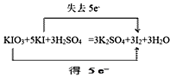 （1分） 1 : 5（1分） 2.5 （2分）
（2）C（1分） 萃取、分液（2分） 分液漏斗 （1分）
（3）27.8 （2分） （4）CEFGH（2分） （5）ACD（2分）
27．（15分）
(1)Fe^{2＋}、Cu^{2＋}、Cl－、NO、SO（2分） 酸（1分）
Fe^{2＋}＋2H₂OFe(OH)₂＋2H＋、Cu^{2＋}＋2H₂OCu(OH)₂＋2H＋(答对其中一个得2分)
(2)3Fe^{2＋}＋4H＋＋NO===3Fe^{3＋}＋NO↑＋2H₂O（2分）
(3)Fe(OH)₃ （1分）Cu(OH)₂（1分） (4)ab（2分）
(5)NO＋NO₂＋2OH－===2NO＋H₂O（2分） (6)1.6（2分）
28．（14分）
Ⅰ、(1) 2CuH＋3Cl₂=====2CuCl₂＋2HCl （2分） (2) H₂（2分）
(3) CuH＋3H＋＋NO===Cu^{2＋}＋2H₂O＋NO↑（2分）
Ⅱ、(4) （2分）
(5) （2分）
(6)（2分） (7) c （2分）
35．[物质结构与性质]15分
（1）12（1分） 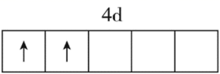 （1分）
（2）O＞Se＞Te （2分） H₂O＞H₂Te＞H₂Se（2分）
（3）H₂Te中Te为sp³杂化，由于两对孤电子对的排斥作用使其键角小于109°28′，CO₂中C为sp杂化，键角为180° （2分）
（4）O（1分） 16 （2分） （5）8 （2分） = （2分）
36．[有机化学基础]
(1)丙烯 （2分） (2) 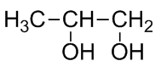 （2分）
(3)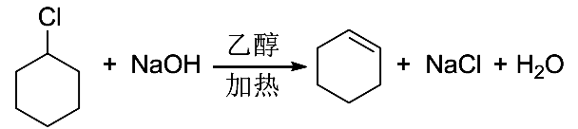 （2分）
(4)氧化反应 （2分）
(5) 4 （2分） 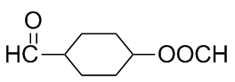 （2分）
(6)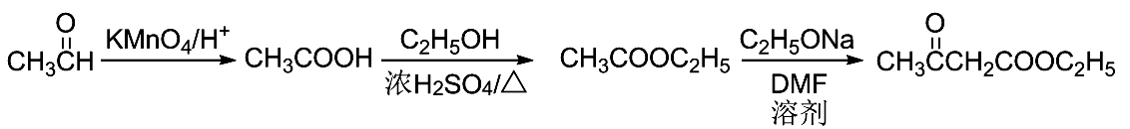（3分）

